ФОП ДО: наглядные карточки, чтобы познакомить педагогов с целевым разделом
Воспользуйтесь наглядными карточками, чтобы познакомить педколлектив с федеральной образовательной программой дошкольного образования. Редакция подробно изучила документ и вынесла на карточки самое главное, что должны знать о программе педагоги. В этой статье – общие положения о ФОП ДО и содержание ее первого – целевого раздела.
Мы начинаем цикл публикаций о федеральной образовательной программе дошкольного образования, которую утвердило Минпросвещения приказом от 25.11.2022 № 1028. В семи выпусках расскажем о содержании каждого раздела ФОП ДО, а также о новшествах в работе педагогов, которые вводит этот документ. Карточки по содержанию федеральной программы помогут вам организовать семинары в детском саду и поэтапно подготовить педагогов к ее реализации.

Общие положения о федеральной программе
Теперь детские сады будут разрабатывать и утверждать свои образовательные программы с учетом ФГОС ДО и федеральной программы. Она определяет базовые объем, содержание, планируемые результаты дошкольного образования, которому должны соответствовать образовательные программы во всех детских садах с 1 сентября 2023 года (п. 4 ст. 3 Федерального закона от 24.09.2022 № 371-ФЗ).
Обязательную часть своей ОП детские сады должны оформлять в виде ссылки на федеральную программу. Часть ОП, которую формируют участники образовательных отношений, как и раньше, должна учитывать национальные, социокультурные, региональные условия, в которых находится детский сад, и его традиции. Педагогические коллективы также вправе выбирать парциальные образовательные программы, формы работы с детьми с учетом их потребностей и интересов и возможностей детского сада.
Федеральная программа включает в себя учебно-методическую документацию. Закон разрешает детским садам использовать ее и не разрабатывать свою аналогичную документацию (п. 6.4 ст. 12 Федерального закона от 29.12.2012 № 273-ФЗ).
Главные положения о ФОП ДО смотрите в карточке 1.

Карточка 1
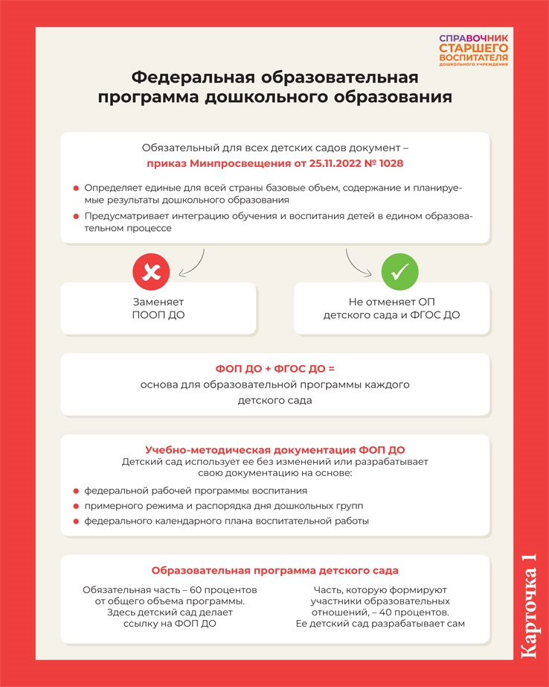

ФОП ДО имеет статус нормативного документа, как и ФГОС ДО. Поэтому детские сады, в том числе частные, должны учитывать ее в работе ПООП не была обязательной и имела рекомендательный характер. Ее одобрило федеральное учебно-методическое объединение по общему образованию (протокол от 20.05.2015 № 2/15), но государственную регистрацию примерная программа не проходила ФОП ДО и ФГОС ДО равноправные по статусу – оба документа утвердило Минпросвещения, они и прошли государственную регистрацию в Минюсте Федеральная рабочая программа воспитания входит в содержательный раздел ФОП ДО. Поэтому детские сады должны будут также включить рабочую программу воспитания в содержательный раздел своей ОП Часть ОП детского сада, которую формируют участники образовательных отношений, – это региональный компонент, парциальные программы, традиции ДОО

Целевой раздел ФОП ДО
Федеральная программа включает три раздела: целевой, содержательный и организационный. В пояснительной записке целевого раздела разработчики сформулировали одну цель федеральной программы и восемь задач. Акцент они сделали на духовно-нравственных ценностях российского народа, исторических и национально-культурных традициях. Еще пояснительная записка содержит принципы ФОП ДО, на основе которых педагоги должны выстраивать работу с детьми. Также в целевом разделе разработчики описали планируемые результаты – характеристики возможных достижений детей на разных возрастных этапах. В последнем пункте целевого раздела федеральной программы – подходы к педагогической диагностике достижения планируемых результатов. Как, когда и с помощью каких методов педагоги будут ее проводить с сентября 2023 года, смотрите в карточке 3.
Карточка 2. Структура целевого раздела ФОП ДО
Цель | Разностороннее развитие ребенка в период дошкольного детства с учетом возрастных и индивидуальных особенностей на основе духовно-нравственных ценностей российского народа, исторических и национально-культурных традиций
Задачи | Обеспечить единые для России содержание дошкольного образования планируемые результаты освоения образовательной программы  Приобщать детей в соответствии с возрастными особенностями к базовым ценностям российского народа  Выстраивать, структурировать содержание образовательной деятельности на основе учета возрастных и индивидуальных особенностей развития детей  Создать условия для равного доступа к образованию для всех детей дошкольного возраста с учетом разнообразия образовательных потребностей и индивидуальных возможностей  Обеспечить охрану и укрепление физического и психического здоровья детей, в том числе их эмоционального благополучия  Обеспечить развитие физических, личностных, нравственных качеств и основ патриотизма, интеллектуальных и художественно-творческих способностей ребенка, его инициативности, самостоятельности и ответственности  Обеспечить психолого-педагогическую поддержку семье и повышение компетентности родителей в вопросах воспитания, обучения и развития, охраны и укрепления здоровья детей, обеспечения их безопасности  Обеспечить достижение детьми на этапе завершения ДО уровня развития, необходимого и достаточного для успешного освоения ими образовательных программ начального общего образования
Принципы | Ребенок – полноценный участник образовательных отношений, который должен полноценно проживать все этапы детства.  Педагоги должны:  - выстраивать образовательную деятельность на основе индивидуальных особенностей каждого ребенка  - обеспечивать сотрудничество детей и родителей, совершеннолетних членов семьи, которые принимают участие в их воспитании  - поддерживать инициативу детей в различных видах деятельности  - приобщать их к социокультурным нормам, традициям семьи, общества и государства  - формировать познавательные интересы и познавательные действия в различных видах деятельности  - учитывать этнокультурную ситуацию развития детей  - обеспечивать возрастную адекватность дошкольного образования, когда условия, требования, методы соответствуют возрасту и особенностям развития детей  - организовывать сотрудничество ДОО с семьей
2. Планируемые результаты | Характеристики возможных достижений ребенка*  В младенческом возрасте – к одному году  В раннем возрасте – к трем годам  В дошкольном возрасте: к четырем годам, пяти годам, шести годам  К концу дошкольного возраста – на этапе завершения освоения
3. Педагогическая диагностика достижения планируемых результатов | Предполагает изучение деятельностных умений ребенка, его интересов, предпочтений, склонностей, личностных особенностей, способов взаимодействия со взрослыми и сверстниками. Должна соответствовать требованиям ФГОС ДО.
4. Психологическая диагностика | ФОП ДО допускает также психологическую диагностику развития детей

Карточка 3
